Республика Башкортостан  Совет сельского поселения Карановский сельсовет муниципального района Миякинский район | 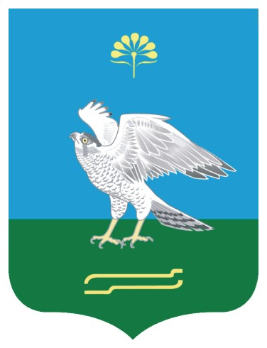 | Баш3ортостан Республикаhы  Ми9к9 районы муниципаль районыны4 3аран ауыл советы ауыл бил9м9hе  Советы
РЕШЕНИЕ 3АРАР

Об отмене решения Совета сельского поселения Карановский сельсовет муниципального района Миякинский район Республики Башкортостан
от 24.06.2022 г. № 129

Рассмотрев протест прокуратуры от 27.05.2024г., Совет сельского поселения Карановский сельсовет муниципального района Миякинский район Республики Башкортостан

р е ш и л:

1. Решение Совета сельского поселения Карановский сельсовет муниципального района Миякинский район Республики Башкортостан от 24.06.2022 г. № 129 «Об утверждении Положения о муниципальном контроле за исполнением единой теплоснабжающей организацией обязательств по строительству, реконструкции и (или) модернизации объектов в сельском поселении Карановский сельсовет муниципального района Миякинский район Республики Башкортостан» отменить.
2. Настоящее решение вступает в силу со дня официального опубликования.

Глава сельского поселения А.М. Атаджанов

с. Каран-Кункас
13.06.2024 г.
№ 35

